CENTRO DE EDUCAÇÃO INFANTIL ANJO AZUL
Rua 31 de Março/nº 1508
Lacerdópolis – SC
CEP: 89660 000
Fone: (49) 3552 0279
E-mail: ceianjoazullacerdopolis@gmail.com

Professora: Maiara Barbosa
Professora auxiliar: Letícia Viganó Resmini
Coordenadora: Marizane Dall’Orsoletta
Turma: PRÉ I
Semana: 23 a 27 de novembro de 2020.
Carga horária: 15 horas semanais (plataforma/grupo WhatsApp).
SUGESTÕES DE EXPERIÊNCIAS DE APRENDIZAGEM
Assistir ao vídeo da história: A visita.
Disponível em: https://www.youtube.com/watch?v=HENjJk49Y5s
Após assistir o vídeo, conversar sobre a história:
- Quem é a autora da história?
- Quem são os personagens?
- Conte quantos são os personagens.
- Você gostou da literatura?

Vamos desenhar!
Em uma folha, realize um desenho referente a história.
Use seus lápis de cor para deixar bem colorido. Capriche!
Vamos realizar a dobradura de um avião?
Para isso você vai precisar de:
Um papel;
Lápis para colorir.
Modo de fazer
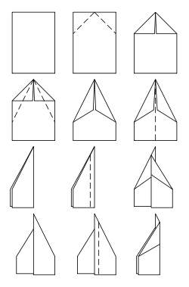
Emil e Elise exploraram diversos lugares da casa.
Você e sua família podem fazer o mesmo, explorem novos lugares da sua casa e criem brincadeiras diferentes.

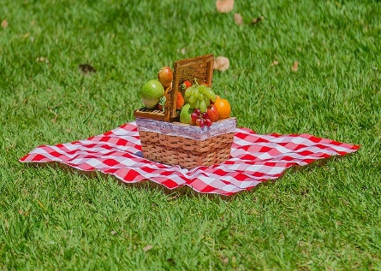
Que tal realizar um piquenique?

Preparem um lanche juntos, sentem-se em um lugar aconchegante e divirtam-se!

Observação: Os pais que quiserem, podem postar em suas redes sociais as crianças realizando as atividades/experiências. São experiências de aprendizagens que poderão ser repetidas durante o período. Aproveite cada momento com seus filhos. “Família e escola: uma parceria de sucesso!”
Estamos com muita saudade!
Beijinhos e abraços!

